颈前筋膜结构与常见疾病
筋膜与肌肉紧密相连，是肌肉运动张力的向导。在某些情况下，这些筋膜也作为肌肉与肌肉间的附着点。筋膜与脏器关系密切，有支撑脏器的结构作用，并分隔脏器、血管和神经等组织，使它们有各自的空间不会相互挤压和摩擦。如上所述，筋膜与颈部肌肉密切相关，是在个体发育过程中从多层肌纤维衍生出来的。例如，一项胎儿解剖学研究发现颈椎前多层肌纤维发育为腱膜筋膜最后变成颈长肌的一部分，内脏筋膜的发育独立于它们所包裹的器官或血管而成长，筋膜厚度不是由基因决定的(结缔组织疾病除外)，相反，在成人患者中，筋膜厚度与患者一生中可能遭遇的重复机械应力的程度大小有关。
颈部深筋膜分为包裹层、气管前层和椎前筋膜层。
包裹层是颈深筋膜的最浅层。包绕了颈部的所有结构。在它与斜方肌和胸锁乳突肌相交的地方，分隔成前后两个部分。包裹层筋膜可以被认为是一个套管，分为上、下、前、后四个附着体:
上附着于枕外隆突起和上项线的头骨部分；前附于舌骨；下附于脊柱和肩胛骨的肩峰，锁骨和胸骨柄；后附着于项韧带的颈椎部分。
气管前层是气管前筋膜层位于颈前部位。它跨越上舌骨和下胸骨(在那里它与心包融合）之间。气管、食管、甲状腺和舌骨下肌被气管前筋膜包围。从解剖学上讲，它可以分为两部分:肌肉部分——包围舌骨下肌。内脏部分——包括甲状腺、气管和食管。内脏筋膜的后部由颊咽筋膜(咽的筋膜覆盖)的延续而形成。
椎前筋膜包绕着颈椎及其相关的肌肉；斜角肌，椎前肌和颈后背部的深层肌肉。
它有附着在前、后轴和上、下轴:
上轴附着颅底；前轴附着颈椎的横突和椎体；后轴附着沿着脊柱的项韧带；下轴与胸腔内筋膜融合。
白色1为颈浅筋膜；绿色2a为颈深筋膜最浅层称为包裹层；紫色2b为颈深筋膜中层称为气管前层；橙色2c为颈深筋膜的最深层称为椎前筋膜，它被翼筋膜(红色)分开形成前后两部分（图074）。翼筋膜是一层筋膜，在早期的研究曾经被认为是椎前筋膜的一部分。但是近期在大量的颈动脉鞘周围组织所有标本中均发现翼筋膜。从形态学上分析，它并非椎前筋膜的分层或衍生，它从颅底延伸至胸腔上部(至T2水平)，并与内脏筋膜融合。翼筋膜是位于颈动脉鞘之间的一个独立且恒定的冠状筋膜层。它含有神经血管系统，可以限制咽后感染扩散到胸部，并促进颈部脏器的正常生理功能。所以它是研究颈椎与颅内和内脏关系的重要结构之一。
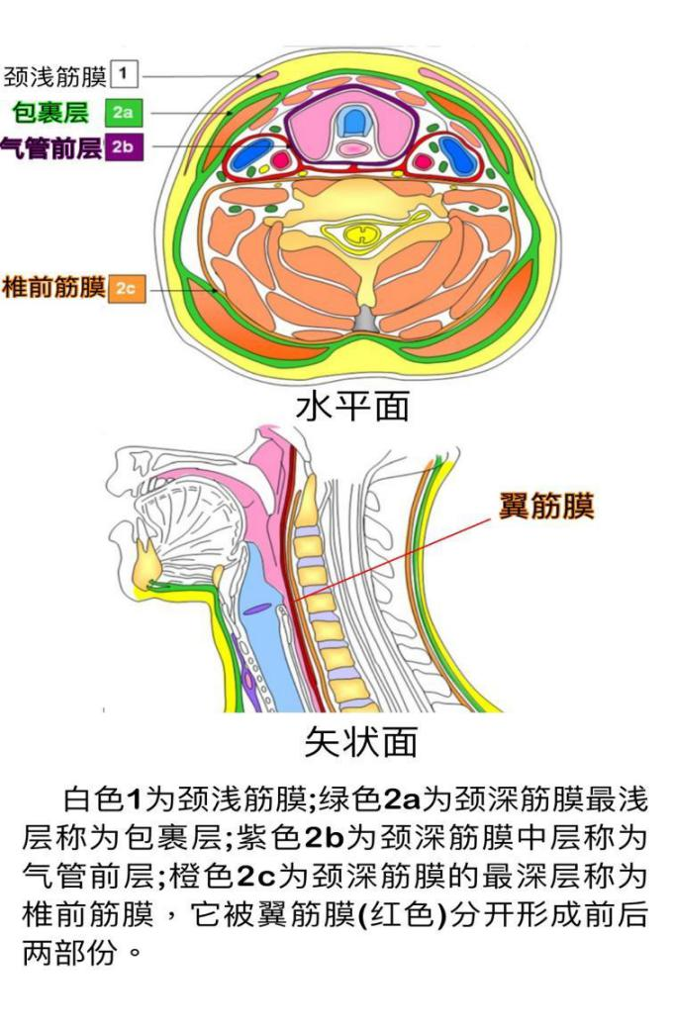

常用的颈前穴位
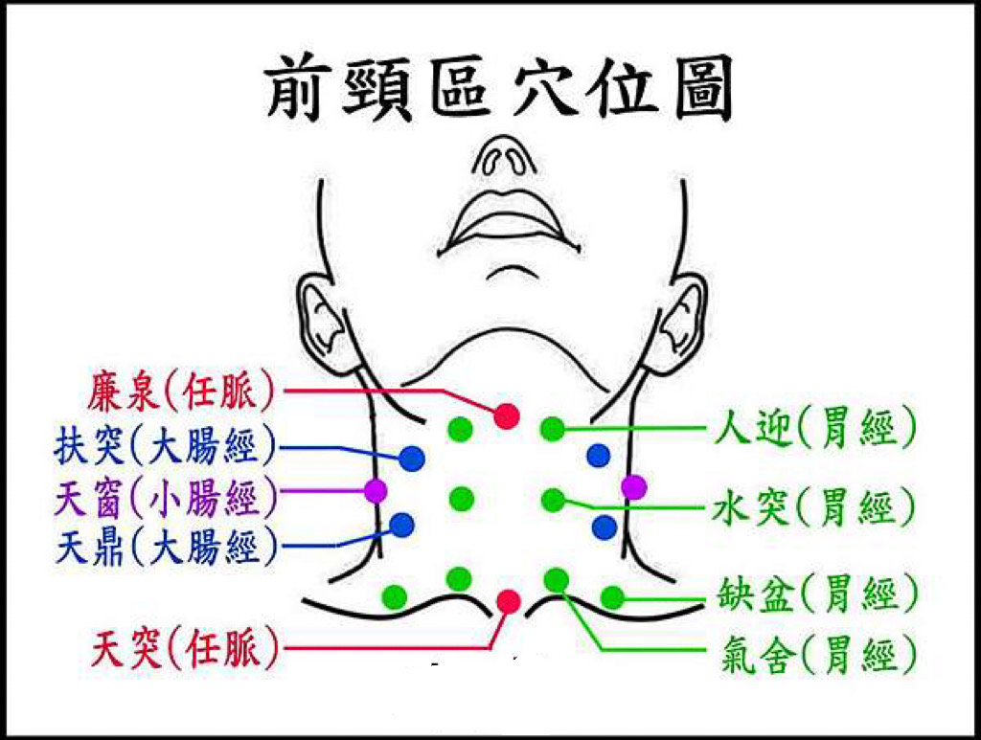

一，颈动脉三角
颈动脉三角对于贯穿颈部的非常重要的结构，颈动脉三角，每个三角形都有三条边，称为边界线。这个三角形是一个不等边三角形，其中所有边的长度都不相等。后边界是三个边中最大的或者是三角形的底部是由胸锁乳突肌形成的。最短的边由肩胛舌骨肌构成，前上缘受二腹肌后腹限制。舌骨可以在颈动脉三角最前面的角看到，三面中有两面是肌肉起止附着点的。在中间，颈动脉三角的底部是由部分甲状腺舌骨肌、舌下肌，以及咽中下收缩肌组成。其被外表皮，颈阔肌、颈浅筋膜和颈深筋膜所覆盖。
在三角区内包括有颈动脉、颈静脉、迷走神经、舌下神经和副神经等。
动脉包括有颈总动脉，在颈动脉三角的上角分叉成颈内动脉和颈外动脉。颈总动脉包括颈动脉窦。这个结构包含压力感受器，负责检测由血管内压力引起的拉伸，并有维持血压的作用(压力感受器反射)。这些感受器的受体由舌咽神经的一个分支和部分体内平衡机制支配。
颈外动脉分支包括有：甲状腺上动脉，舌动脉，面动脉，枕动脉，咽升动脉。至于静脉，所有的分支都对应于以上提到的动脉，包括甲状腺上静脉，舌静脉，面静脉，枕静脉，咽升静脉，它们都流入颈内静脉。颈内动脉在颈部没有分支，经二腹肌后腹深部延续至下颌后窝。
其涉及神经，一个重要的结构就是以上提到在其他下行脑神经之前的颈动脉鞘。它由颈中筋膜组成，其中包括迷走神经(CN X)，在颈动脉三角内分成喉上神经和心支。喉上神经分成内外两支，内支穿过甲状舌骨膜进入喉，支配声门裂以上喉黏膜的感觉，外支向下延伸致咽下缩肌，支配咽下缩肌和环甲肌。心支向下进入胸腔，与心丛合并。
另外在颈动脉三角内的结构还有最后二对脑神经，舌下神经(CN XII)和副神经(CN XI)也在颈动脉三角内下降。

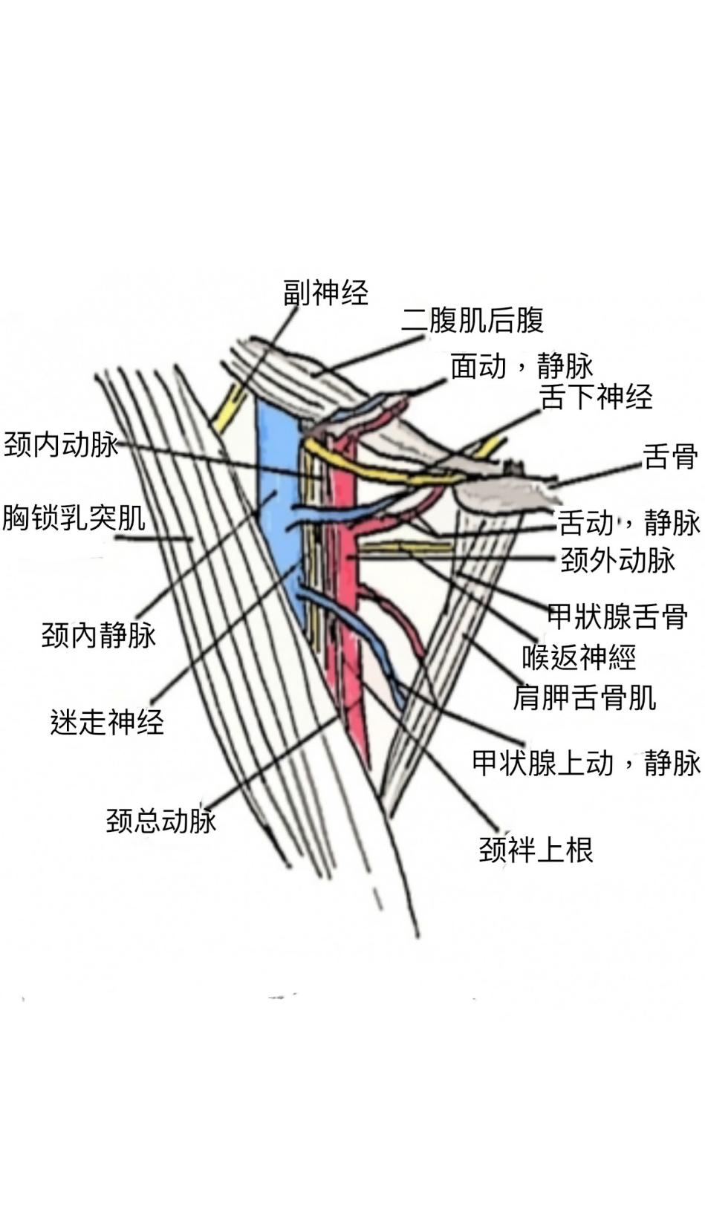
二，颈动脉鞘
颈动脉鞘是颈筋膜形成的筋膜鞘，它包绕着颈总动脉、颈内动脉、颈内静脉和迷走神经(CN X) 。颈深筋膜有四层，如果从浅到深排列，第一层被称为包裹层，它包围胸锁乳突肌和斜方肌。第二层便是颈动脉鞘，它包含了颈部的血管区域。第三层叫做气管前筋膜，它包围着颈部的内脏区域。最深的第四层筋膜是椎前筋膜，它包围着颈部的椎体区域。颈动脉鞘本身是由颈深筋膜的三层积聚而成，准确地说颈肌筋膜不是一层一层的完全独立分离结构，是深深浅浅，浅浅深深地相互交结。第二层颈动脉鞘在结构上与第一层包裹筋膜、第三层气管前筋膜和第四层椎前筋膜是有密切联系的。颈动脉鞘后面的一个重要的相邻解剖结构是交感神经干的颈部部分它嵌入椎前筋膜。我们在尸体上，如果把胸锁乳突肌分开，把颈动脉鞘剥离，可观察到其内有迷走神经，颈内动脉和颈内静脉。

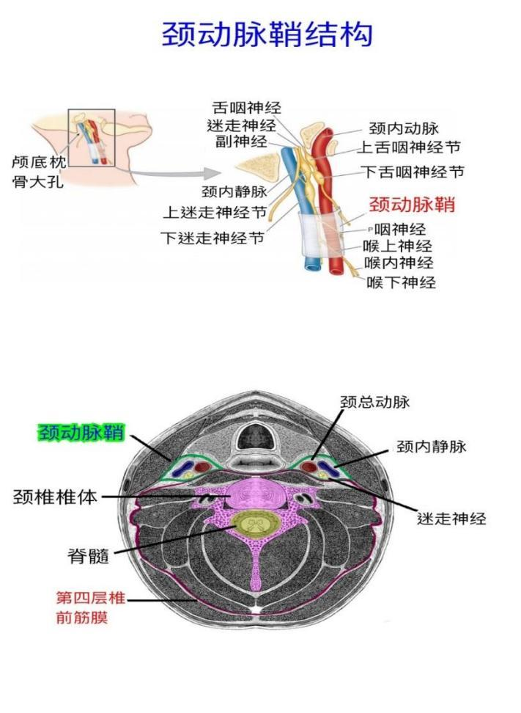

血压与心率异常

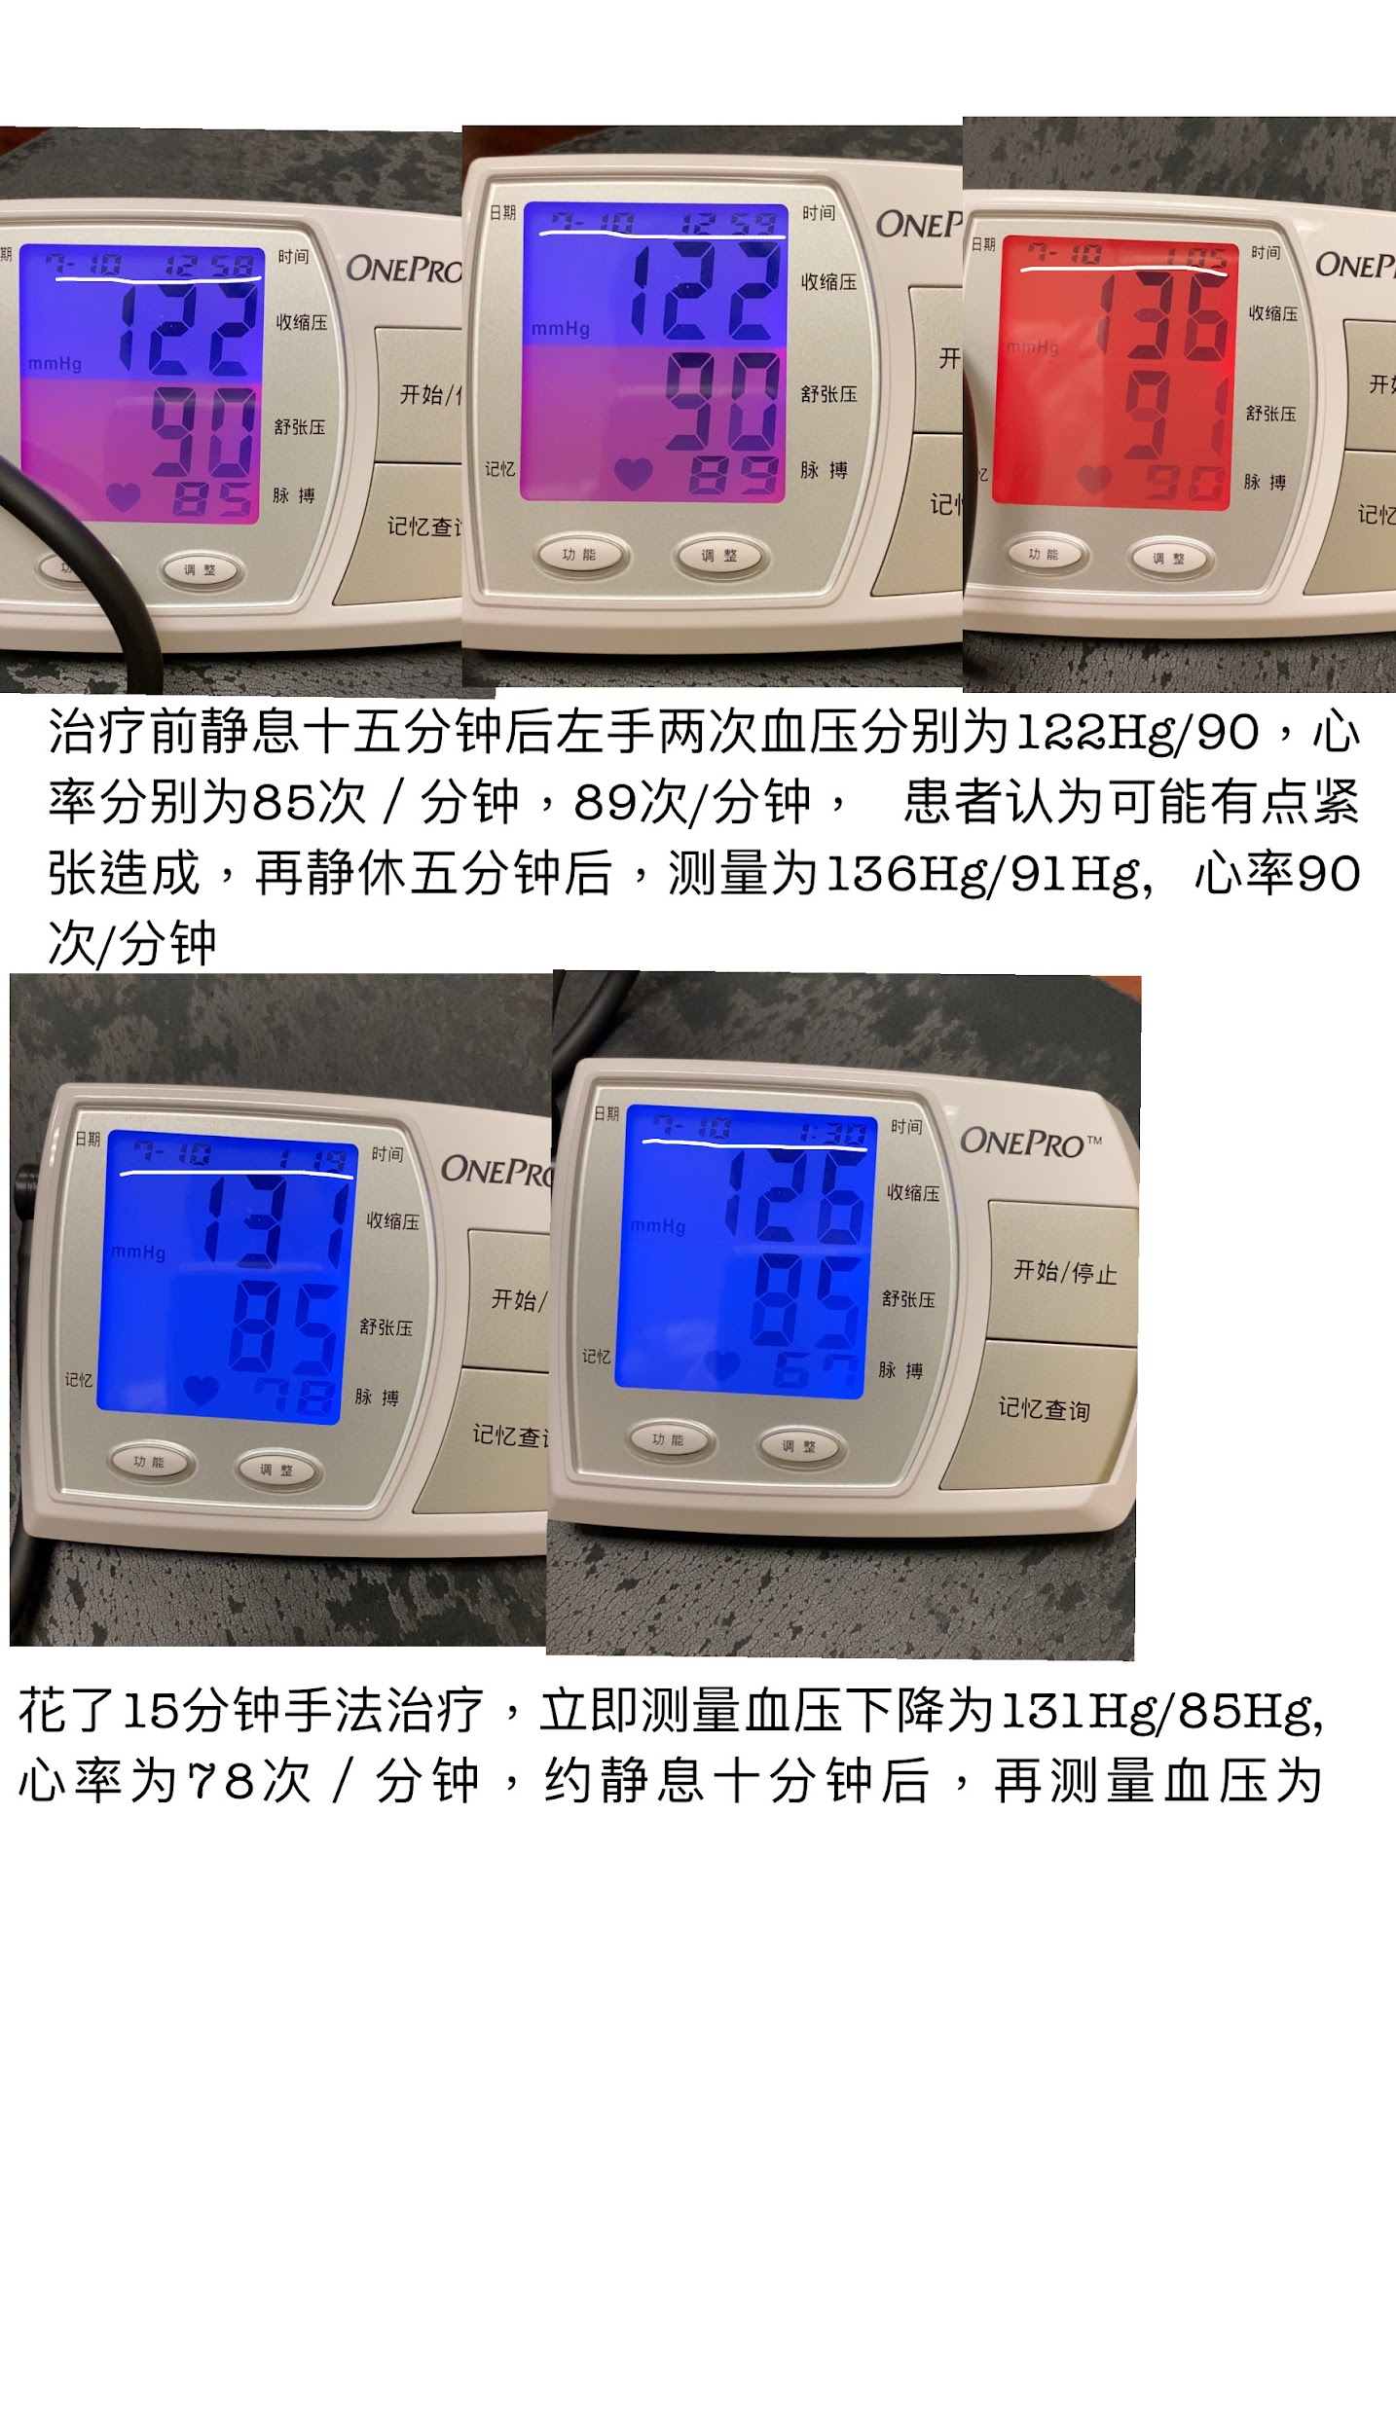
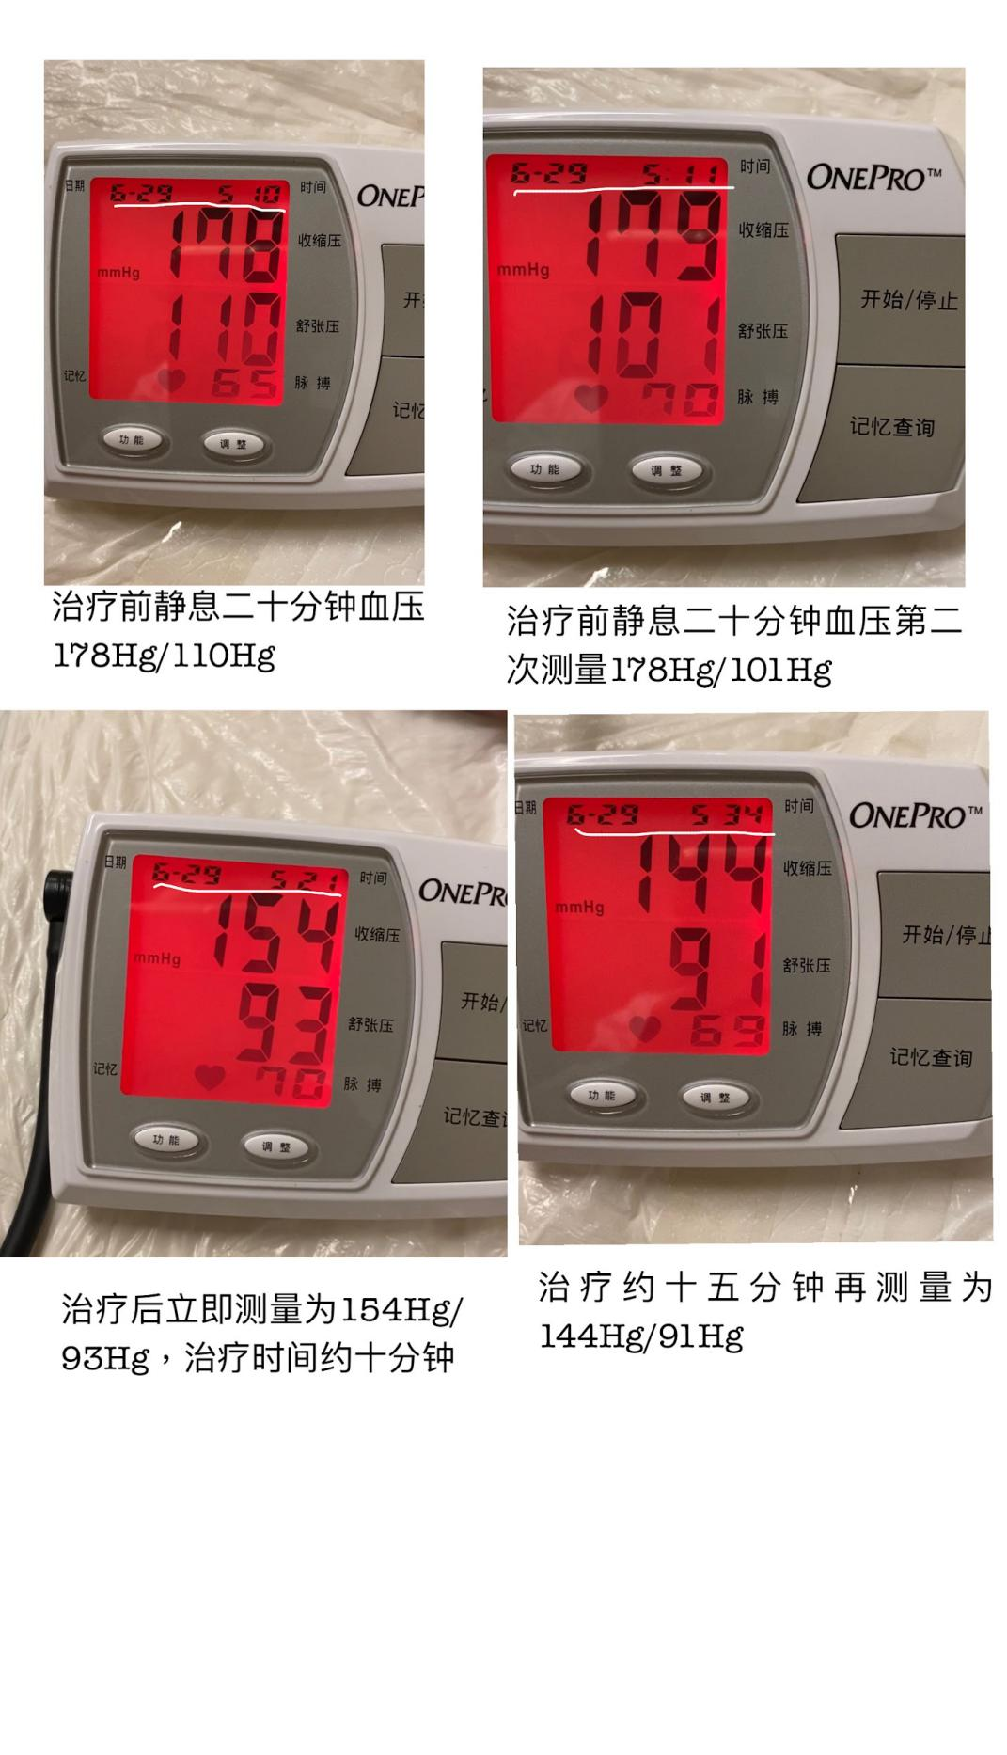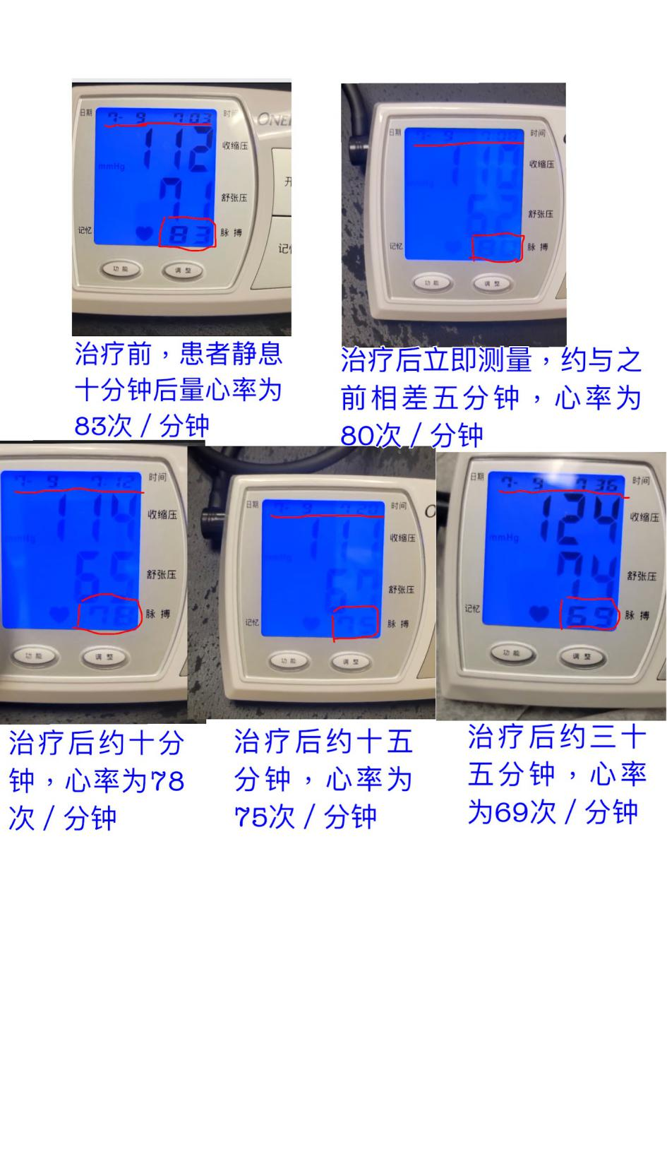

耳鸣
主观性耳鸣这是最常见的一种耳鸣，通常是由长期暴露在巨大的噪音中引起的。主观性耳鸣这耳鸣声是只有患者自己才能听到。
客观性耳鸣这是一种罕见的耳鸣类型之一。这类耳鸣是唯一一种可以被外部观察者听到的，通常医生可在患者的外耳用听诊器听到耳鸣的声音，客观耳鸣常随心跳的时间变化而变化。
感觉耳鸣大多数经历耳鸣的患者都有的症状。如果患者有感觉性耳鸣，可能会眩晕和失去平衡。感觉性耳鸣是听觉系统（前庭神经核）受损的典型现象。到目前为止，还没有已知的方法有效地治疗感觉性耳鸣。感觉性耳鸣实际上也是一种主观耳鸣。它通常是由于各种疾病引起听神经中枢（前庭神经核）处理声音的功能失调，所以有人称为脑鸣，患者即使听觉丧失，也可听到耳鸣声在脑中回荡。
躯体性耳鸣，这类耳鸣通常受身体运动肌肉和耳朵周围的肌肉触摸的影响。它可以由耳朵或颈部的肌肉痉挛，以及其他机械来源产生的。躯体性耳鸣也被称为传导性耳鸣，这意味着它的症状更多是来源于耳外部的其他结构功能而引起的耳鸣，而不是直接由耳的感觉神经病变原因而导致。有时躯体性性耳鸣也能用听诊器听到。任何颈部的不良体位，比如睡觉枕头高度不佳或扭着脖子看显微镜，都可能是躯体性耳鸣的根源。牙齿问题，如智齿挤压和颞下合关节功能紊乱也会造成这种类型的耳鸣。
腭部肌肉是受迷走神经和三叉神经支配的，腭部肌肉对调整咽鼓管的压力有十分重要的作用，它们包括有腭帆张肌(TVP)、腭帆提肌(IVP)、咽鼓肌(SF）、咽上缩肌(SC)、腭咽肌(PP)，腭咽肌分为三部分，包括有横束肌(tPP)、背束肌(dPP)和腹束肌(VPP)（如图068）。咽鼓管在腭帆张肌与腭帆提肌作用下维持其开合，保持内耳压力平衡（图069），腭帆张肌受三叉神经支配，其余的腭帆提肌等软腭肌肉受迷走神经支配。当迷走神经或者三叉神经受到不良刺激，信号受干扰时，其对腭帆张肌与腭帆提肌运动调控不佳，咽鼓管功能失调，致使内耳压力异常改变。
